今日动态

2022.11.21 星期一 天气 晴

**本周主题：我喜欢（三）**

**一、来园情况**

出勤：今天有27位小朋友来园，1位小朋友请假。

**二、区域游戏**

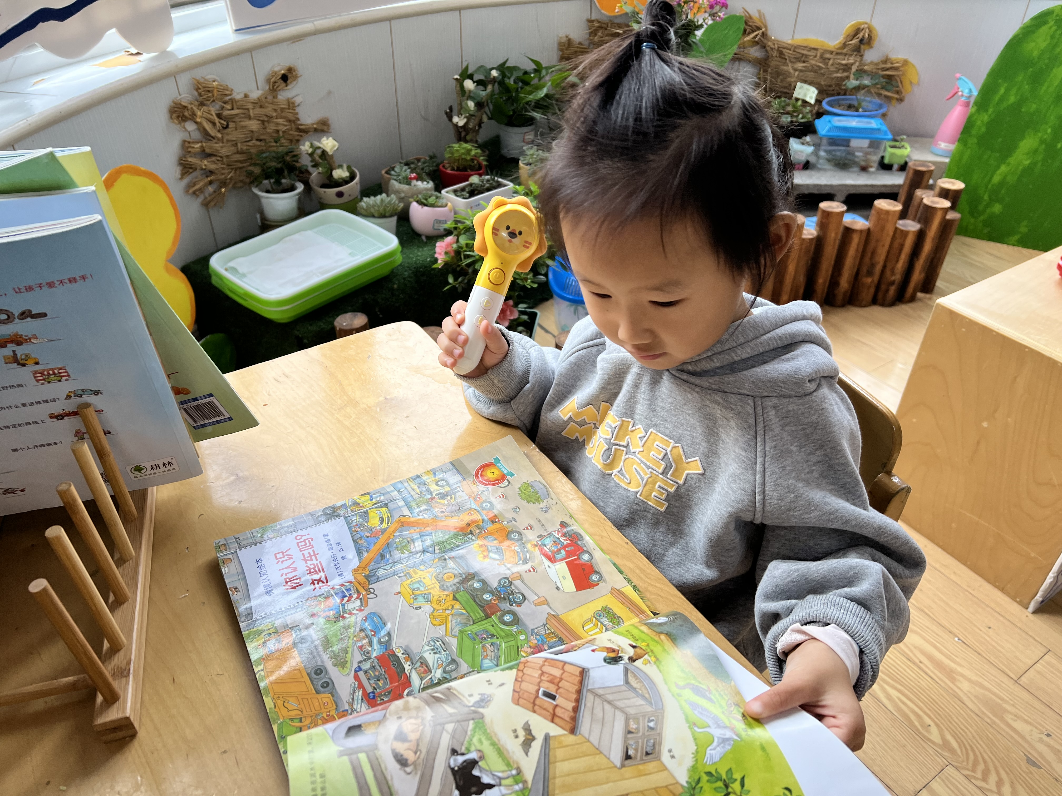 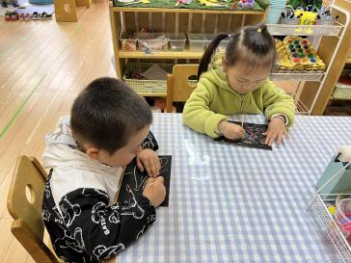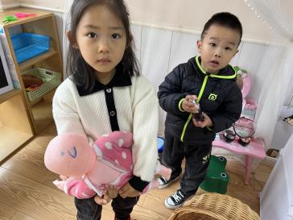

图一：雯琦在图书区用点读笔在点书。

图二：团子和。一一在美工区玩刮画的游戏。

图三：康康和妹妹在娃娃家给宝宝化妆

1. **语言：水果屋**

《水果屋》是一则语言简练优美，情节生动有趣的故事。它讲述了秋天里，熊妈妈和熊宝宝一起来到果园里摘了很多水果，并用水果搭成了一座漂亮的小屋的故事。“水果屋”这个故事情景让孩子们在感受故事生动有趣的同时，逐渐走进了充满童趣和美的世界，活动具有较强的趣味性，能使幼儿爱听、爱看、爱学，并轻松愉快的参与到语言活动中去，有利于培养幼儿的创造力和想象力。其中**甘子明、周承怡、胡彦浩、陈诺、王睿昕、冯怀瑾、孙雯琦、冯怀瑾、王思媛、陈铭远、吴昕炎、黄文哲、刘思辰、董书雨、胡锦煌、陶南溢、丁佳满、李翰宸、杜依诺、华政康、镇子艺、李夕妍、王依诺、刘豫、刘徽、耿家茜、胡宸溢**等小朋友初步理解故事的主要内容，感受故事的趣味性。**周承怡、胡彦浩、陈诺、华政康、镇子艺、李夕妍、王依诺**等愿意用简单的语言表达画面内容，学习简单的动词：摘、推、拉、塞等

1. **生活活动**

**1.午餐活动：黄文哲、刘思辰、董书雨、胡锦煌**能够安静小便洗手，**胡宸溢、李夕妍、陈诺**等小朋友能够将饭菜吃光。

**2.午睡情况：**今天所有的小朋友在老师的提醒下也都能够将鞋子摆放整齐，放在床底下啦！现在大家开始练习自主挂衣服、脱穿裤子，**胡锦煌 华政康 刘徽**小朋友会用正确的方法挂衣服哦~

1. **户外游戏——攀爬架**

今天我们在户外玩了攀爬架的游戏，小朋友们知道排好队，不推不挤轮流游戏，为小朋友们点赞。

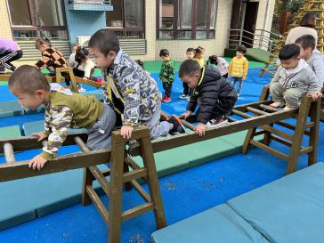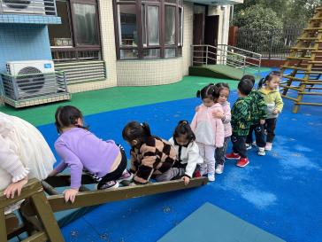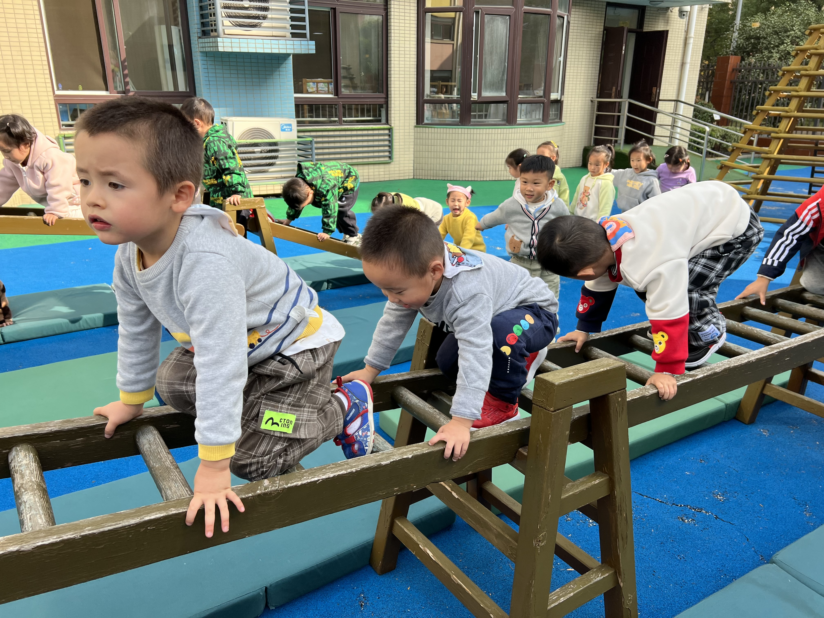

**六、温馨提示**

1.有关自主穿脱衣物、整理衣物大家也要坚持在家练习哦~

2.每日来园前请家长帮助小朋友垫好垫背巾哦～